营运部发〔2016〕178号 签发人：李坚
关于“礼品季”吊旗悬挂和陈列的通知
各门店:
为配合“礼品季”活动氛围的营造，更好地宣传活动主题，从而拉动销售，现需在门店店堂内上方悬挂“敬师·团圆”（正面）/“狂欢·微孝”（背面）吊旗。吊旗分为正反两面，请注意区分。吊旗需在9月2日悬挂完成，10月31日取下。
- 悬挂陈列要求：
1、2016年9月2日至9月30日上午，将“敬师·团圆”吊旗悬挂在店堂内上方，从进门处上方依次往店堂内纵向悬挂，统一将吊旗正面内容（图1）面向店门外悬挂。
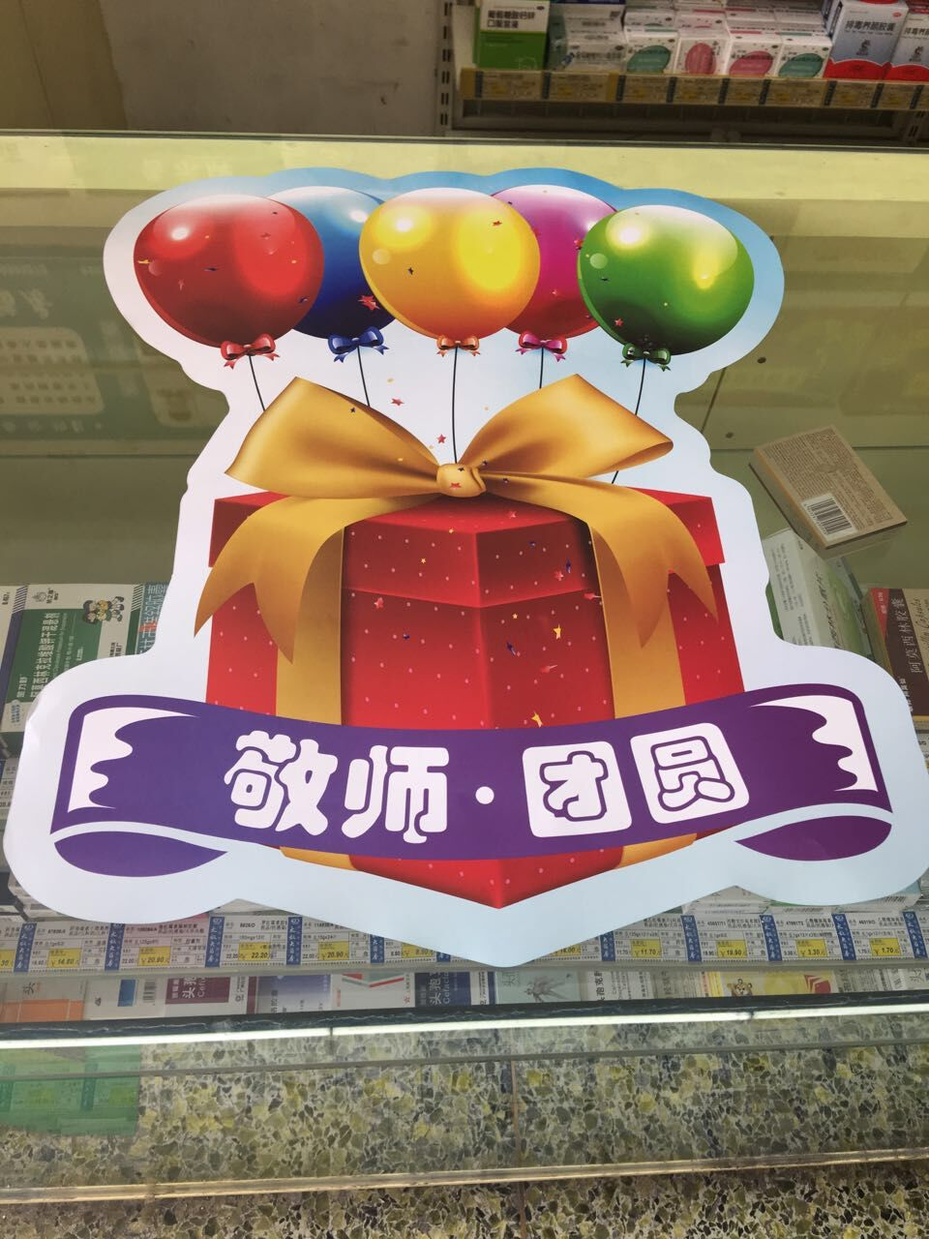（图1：正面内容）
2、2016年9月30日下午至10月31日，将“狂欢·微孝”吊旗悬挂在店堂内上方，从进门处上方依次往店堂内纵向悬挂，统一将吊旗背面内容（图2）面向店门外悬挂。
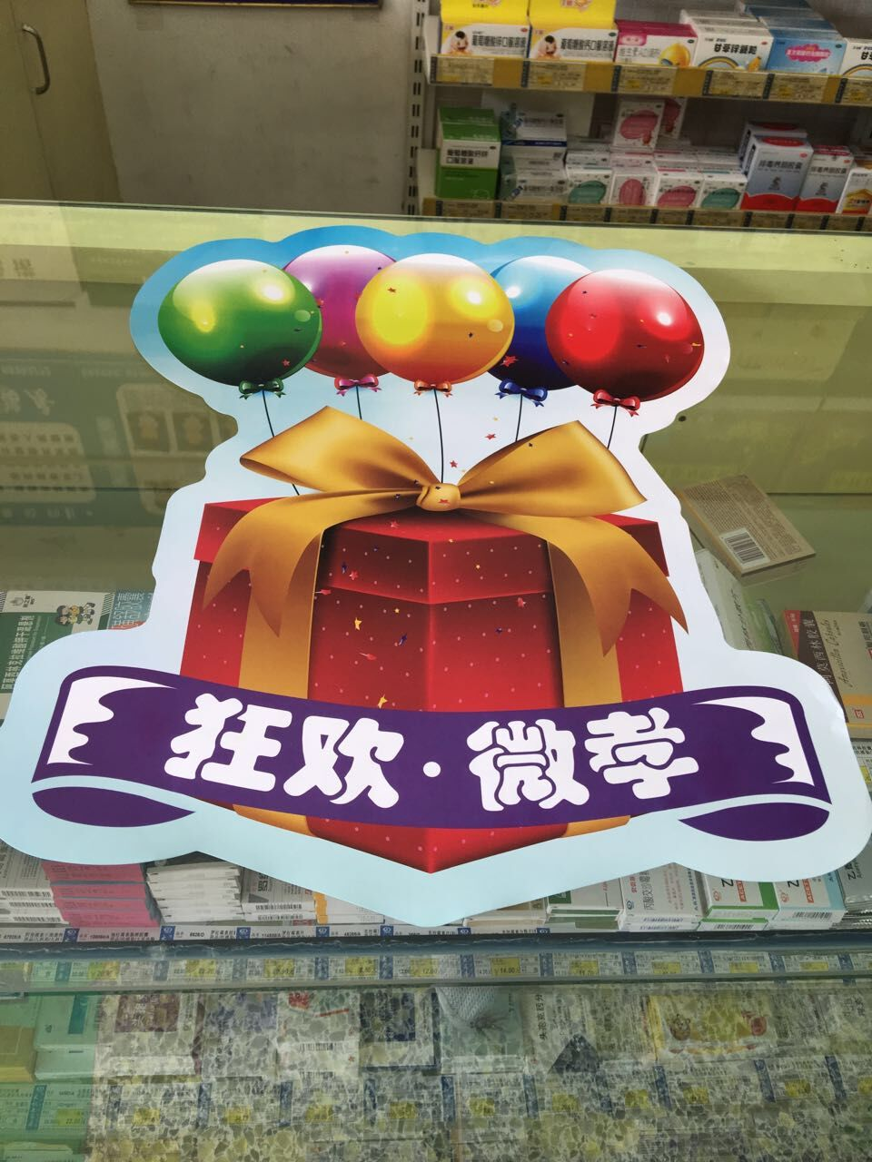（图2：背面内容）
- 悬挂及陈列时间：
2016年9月2日悬挂完成，2016年10月31日取下。
- 检核：
各门店必须按照陈列要求进行陈列，并于9月2日将照片发在各片区微信群里。请各片长对门店进行督促检查。营运部将不定期抽查，一经查出未按要求执行的门店，将按5元/张进行罚款和通报批评。

四川太极大药房连锁有限公司营运部
二O一六年九月一日

主题词： 关于 吊旗 悬挂 通知
四川太极大药房连锁有限公司 2016年9月1日印发
打印：李丹 核对：李丹 （共印2份）

